Тест
по проверке знаний учащихся по программе «Безопасность дорожного движения»-
6 класс (декабрь)

- Какой знак устанавливается непосредственно перед пешеходным переходом?

1 | 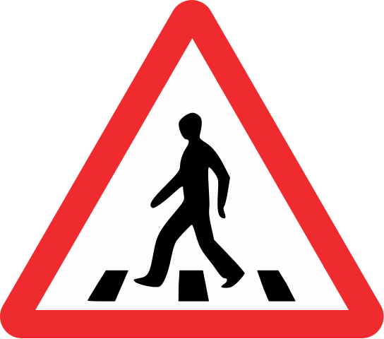 | 2. | - 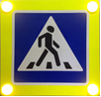 | 3. | 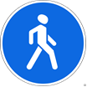 | - Знак № 1  - Знак № 2  - Знак № 3  - Знаки №1, №2

- В каком случае разрешается переходить дорогу в произвольном месте?
1. Всегда, если это безопасно
2. При отсутствии в зоне видимости перехода или перекрестка, на участках без разделительной полосы и ограждений там, где она хорошо просматривается в обе стороны.
3. В произвольном месте переходить дорогу нельзя

- Что сказано в ПРАВИЛАХ о переходе дороги, если приближается автомобиль с проблесковым маячком или специальным сигналом?

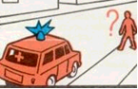 | - Воздержитесь от выхода на проезжую часть  - Можно переходить дорогу, не мешая этому автомобилю  - Как можно быстрее перейти проезжую часть

Какой из данных знаков относится к группе предписывающих?

1. | 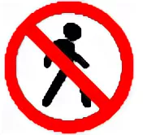 | 2. | 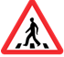 | 3. |  | 4. | 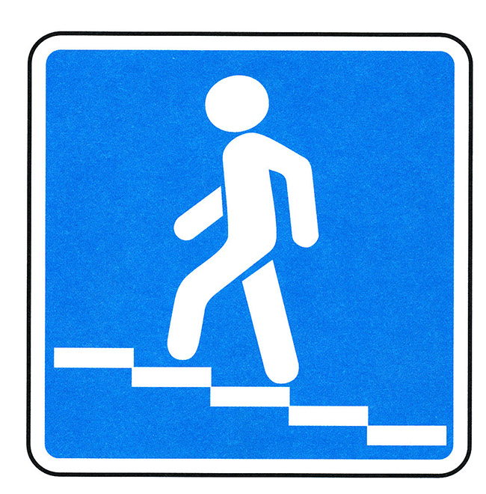 | - Все знаки  - Только 3  - Только 1 и 3  - Только 3 и 4

- Чем опасен кустарник, растущий у дороги?

- Ничем
- За ним могут прятаться хулиганы
- Он закрывает обзор дороги в одну сторону, пешеход не видит транспортные средства
- Осенью, опадающая листва, удлиняет тормозной путь

6. В каком случае разрешается посадка и высадка пассажиров со стороны проезжей части?
- При вынужденной остановке транспортного средства.
- По усмотрению водителя при условии, что это будет безопасно и не создает помех другим участникам движения.
- Если это невозможно сделать со стороны тротуара или обочины и при условии, что это будет безопасно и не создает помех другим участникам движения.
- На дорогах с односторонним движением, имеющих две полосы или более.

